

**АДМИНИСТРАЦИЯ**

**НЕФТЕЮГАНСКОГО РАЙОНА**

**постановление**

|  |  |
| --- | --- |
| 08.07.2019 | № 1437-па |
|  |

г.Нефтеюганск

О подготовке документации по планировке межселенной территории

для размещения объекта: «Обустройство куста скважин № 20

Салымского месторождения»

В соответствии со статьей 45, пунктом 16 статьи 46 Градостроительного кодекса Российской Федерации, Федеральным законом от 06.10.2003 № 131-ФЗ   
«Об общих принципах организации местного самоуправления в Российской Федерации», Уставом муниципального образования Нефтеюганский район, постановлением администрации Нефтеюганского района от 15.10.2018 № 1732-па-нпа «Об утверждении порядка подготовки документации по планировке территорий, разрабатываемой на основании решения Главы Нефтеюганского района и порядка принятия решений об утверждении документации по планировке территории Нефтеюганского района», на основании заявления публичного акционерного общества «Нефтяная компания «Роснефть» (далее – ПАО «НК «Роснефть»)   
от 20.05.2019 № 211-ЗР/1 п о с т а н о в л я ю:

1. Подготовить проект планировки и проект межевания территории (далее – Документация) для размещения объекта: «Обустройство куста скважин № 20 Салымского месторождения» в соответствии со схемой размещения объекта (приложение № 1).
2. Утвердить задание на разработку документации по планировке территории для размещения объекта: «Обустройство куста скважин № 20 Салымского месторождения» (приложение № 2).
3. Рекомендовать ПАО «НК «Роснефть» осуществить подготовку Документации для размещения объектов, указанных в пункте 1 настоящего постановления, и представить подготовленную Документацию в департамент градостроительства и землепользования администрации Нефтеюганского района   
   на проверку.
4. Департаменту градостроительства и землепользования администрации Нефтеюганского района (Калашников А.Д.):
   1. Организовать учет предложений от физических и юридических лиц   
      о порядке, сроках подготовки и содержании Документации.
   2. Осуществить проверку подготовленной на основании настоящего постановления Документации в течение 30 дней со дня поступления Документации   
      в департамент градостроительства и землепользования администрации района   
      на соответствие требованиям пункта 10 статьи 45 Градостроительного кодекса Российской Федерации.
5. Настоящее постановление подлежит опубликованию в газете «Югорское обозрение» и размещению на официальном сайте органов местного самоуправления Нефтеюганского района.
6. Контроль за выполнением постановления возложить на директора   
   департамента имущественных отношений – заместителя главы Нефтеюганского   
   района Бородкину О.В.

Глава района Г.В.Лапковская

Приложение № 1

к постановлению администрации Нефтеюганского района

от 08.07.2019 № 1437-па

СХЕМА

размещения объекта: «Обустройство куста скважин № 20

Салымского месторождения»

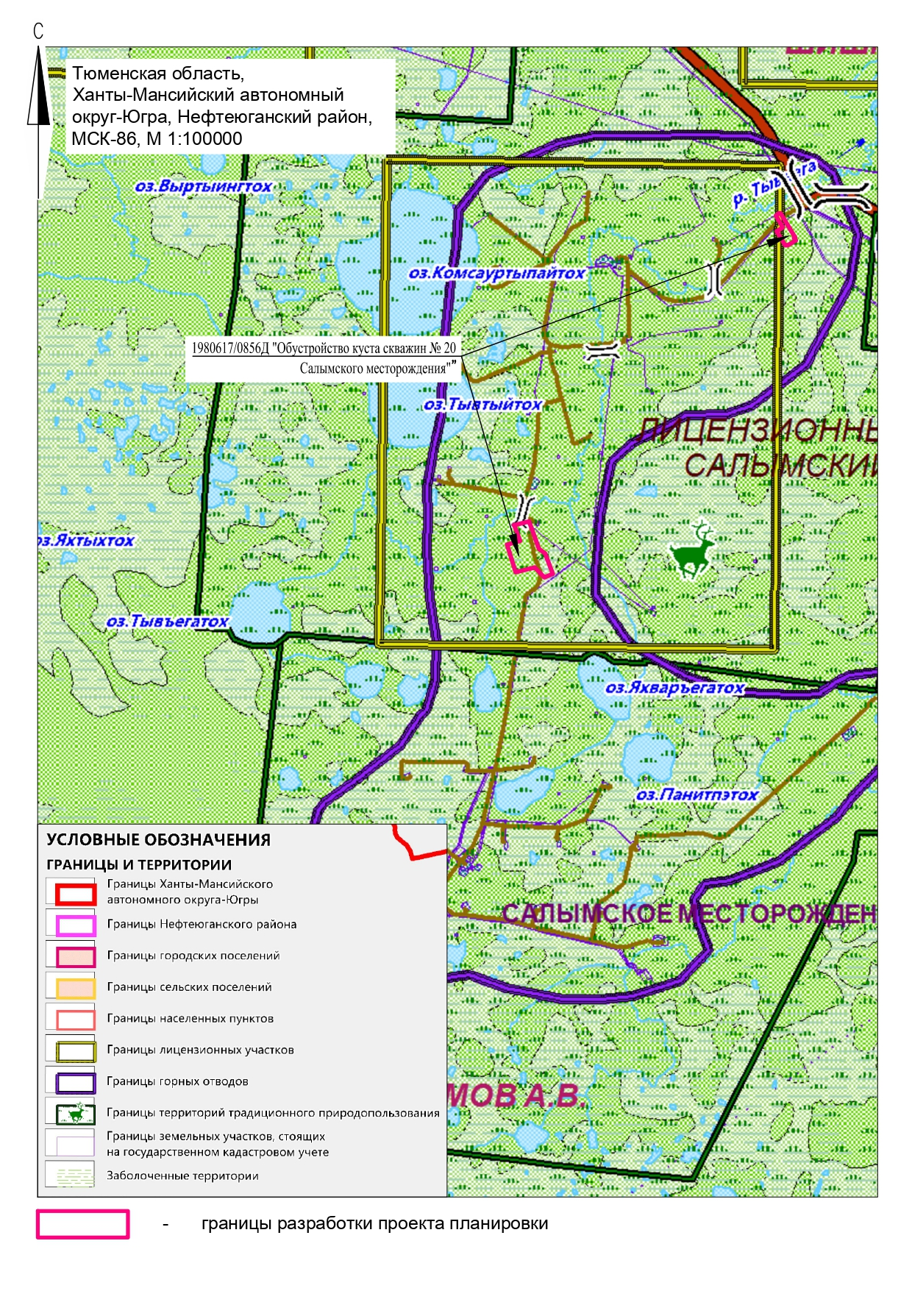

Приложение № 2

к постановлению администрации Нефтеюганского района

от 08.07.2019 № 1437-па

**ЗАДАНИЕ**

**на разработку документации по планировке территории**

«Обустройство куста скважин № 20 Салымского месторождения»

|  |  |  |  |
| --- | --- | --- | --- |
|  | | | |
| **1. Общие требования** | | | |
| №  п/п | | Перечень основных требований | Содержание требований |
| 1.1. | | Вид разрабатываемой документации по планировке территории | Проект планировки территории, содержащий проект межевания территории (далее – ППТиПМТ). |
| 1.2. | | Инициатор подготовки документации по планировке территории | ООО «РН-Юганскнефтегаз».  Адрес: 628309, Россия, Тюменская область, г. Нефтеюганск, ул. Ленина, 26. |
| 1.3. | | Источник финансирования работ по подготовке документации по планировке территории | За счет собственных средств ООО «РН-Юганскнефтегаз». |
| 1.4. | | Разработчик документации по планировке территории (полное и сокращенное наименование) | ООО «РН-БашНИПИнефть». |
| 1.5. | | Вид и наименование планируемого к размещению объекта капитального строительства, его основные характеристики | «Обустройство куста скважин №20 Салымского месторождения». |
| 1.6. | | Населенные пункты, поселения, городские округа, муниципальные районы, субъекты Российской Федерации, в отношении территорий которых осуществляется подготовка документации по планировке территории | ХМАО, Нефтеюганский район. |
| **2. Проектные материалы, их состав и содержание** | | | |
| 2.1. | | Состав документации по планировке территории | **Стадия 1.** Основная часть проекта планировки территории (утверждаемая часть) – ПП (У);  **Стадия 2**. Материалы по обоснованию проекта планировки территории (согласовываемая часть) – ПП (С);  **Стадия 3.** Материалы по обоснованию проекта межевания территории (согласовываемая часть) – ПМ (С);  **Стадия 4.** Проект межевания. Основная часть (утверждаемая часть) – ПМ (У). |
| 2.2. | | Состав материалов основной части проекта планировки | **Стадия 1.** Основная часть проекта планировки территории **– ПП (У)**  Раздел I. Графическая часть  а) чертеж красных линий;  б) чертеж границ зон планируемого размещения линейных объектов;  в) чертеж границ зон планируемого размещения линейных объектов, подлежащих переносу (переустройству) из зон планируемого размещения линейных объектов (при наличии таковых).  Объединение нескольких чертежей в один допускается при условии обеспечения читаемости линий и условных обозначений графических материалов.  Раздел II. Положение о размещении линейных объектов  а) наименование, основные характеристики (категория, протяженность, проектная мощность, пропускная способность, грузонапряженность, интенсивность движения) и назначение планируемых для размещения линейных объектов;  б) перечень субъектов Российской Федерации, перечень муниципальных районов, городских округов в составе субъектов Российской Федерации, перечень поселений, населенных пунктов, внутригородских территорий городов федерального значения, на территориях которых устанавливаются зоны планируемого размещения линейных объектов;  в) перечень координат характерных точек границ зон планируемого размещения линейных объектов;  г) перечень координат характерных точек границ зон планируемого размещения линейных объектов, подлежащих переносу (переустройству) из зон планируемого размещения линейных объектов;  д) предельные параметры разрешенного строительства, реконструкции объектов капитального строительства, входящих в состав линейных объектов в границах зон их планируемого размещения.  е) информация о необходимости осуществления мероприятий по защите сохраняемых объектов капитального строительства (здание, строение, сооружение, объекты, строительство которых не завершено), существующих и строящихся на момент подготовки проекта планировки территории, а также объектов капитального строительства, планируемых к строительству в соответствии с ранее утвержденной документацией по планировке территории, от возможного негативного воздействия в связи с размещением линейных объектов;  ж) информация о необходимости осуществления мероприятий по сохранению объектов культурного наследия от возможного негативного воздействия в связи с размещением линейных объектов;  з) информация о необходимости осуществления мероприятий по охране окружающей среды;  и) информация о необходимости осуществления мероприятий по защите территории от чрезвычайных ситуаций природного и техногенного характера, в том числе по обеспечению пожарной безопасности и гражданской обороне. |
| 2.3. | | Состав материалов по обоснованию проекта планировки | **Стадия 2.** Материалы по обоснованию проекта планировки территории **– ПП (С)**  Раздел III. Графическая часть  а) схема расположения элементов планировочной структуры в документах территориального планирования М 1:100000;  а) схема расположения элементов планировочной структуры (территорий, занятых линейными объектами и (или) предназначенных для размещения линейных объектов);  б) схема использования территории в период подготовки проекта планировки территории;  в) схема организации улично-дорожной сети и движения транспорта (при необходимости);  г) схема вертикальной планировки территории, инженерной подготовки и инженерной защиты территории (при необходимости);  д) схема границ территорий объектов культурного наследия (при необходимости);  е) схема границ зон с особыми условиями использования территорий;  ж) схема границ территорий, подверженных риску возникновения чрезвычайных ситуаций природного и техногенного характера (пожар, взрыв, химическое, радиоактивное заражение, затопление, подтопление, оползень, карсты, эрозия и т.д.);  з) схема конструктивных и планировочных решений.  Объединение нескольких схем в одну допускается исключительно при условии обеспечения читаемости линий и условных обозначений графической части материалов по обоснованию проекта планировки территории.  Раздел IV. Пояснительная записка  а) описание природно-климатических условий территории, в отношении которой разрабатывается проект планировки территории;  б) обоснование определения границ зон планируемого размещения линейных объектов;  в) обоснование определения границ зон планируемого размещения линейных объектов, подлежащих переносу (переустройству) из зон планируемого размещения линейных объектов (при наличии таковых);  г) обоснование определения предельных параметров застройки территории в границах зон планируемого размещения объектов капитального строительства, входящих в состав линейных объектов;  д) ведомость пересечений границ зон планируемого размещения линейного объекта (объектов) с сохраняемыми объектами капитального строительства (здание, строение, сооружение, объект, строительство которого не завершено), существующими и строящимися на момент подготовки проекта планировки территории (при наличии таковых);  е) ведомость пересечений границ зон планируемого размещения линейного объекта (объектов) с объектами капитального строительства, строительство которых запланировано в соответствии с ранее утвержденной документацией по планировке территории (при наличии таковых);  ж) ведомость пересечений границ зон планируемого размещения линейного объекта (объектов) с водными объектами (в том числе с водотоками, водоемами, болотами и т.д.) (при наличии таковых).  Приложения к пояснительной записке.  а) материалы и результаты инженерных изысканий, используемые при подготовке проекта планировки территории, с приложением документов, подтверждающих соответствие лиц, выполнивших инженерные изыскания, требованиям [части 2 статьи 47](consultantplus://offline/ref=1F3D51874BC2101BA086AB6634B324415C39422CB8154B0ED1D18A655AB49C83365650BA95D7qCeAE) Градостроительного кодекса Российской Федерации (в случае если ППТ и ПМТ выполняется на ранее не изученную территорию, на которой не выполнялась проектная документация);  б) программа и задание на проведение инженерных изысканий, используемые при подготовке проекта планировки территории;  в) исходные данные, используемые при подготовке проекта планировки территории;  г) решение о подготовке документации по планировке территории с приложением Задания. |
| 2.4. | | Состав материалов проекта межевания | **Стадия 3.** Проект межевания.  Материалы по обоснованию проекта межевания территории (согласовываемая часть) **– ПМ (С)**  Раздел V. Графическая часть  1. Чертеж использования территории в период подготовки проекта межевания территории  с указанием:  - границ существующих земельных участков;  - границ зон с особыми условиями использования территорий;  - местоположения существующих объектов капитального строительства;  - границ особо охраняемых природных территорий;  - границ территорий объектов культурного наследия;  - границ лесничеств, лесопарков, участковых лесничеств, лесных кварталов, лесотаксационных выделов или частей лесотаксационных выделов.  Объединение нескольких чертежей в один допускается при условии обеспечения читаемости линий и условных обозначений графических материалов.  **Стадия 4.** Проект межевания.  Основная часть **– ПМ (У)**  Раздел VI. Графическая часть  1. Разбивочный план межевания территорий. М 1:1000 (1: 2000, 1: 5000).  На плане должны быть отображены:  1) границы планируемых (в случае, если подготовка проекта межевания территории осуществляется в составе проекта планировки территории) и существующих элементов планировочной структуры;  2) красные линии, утвержденные в составе проекта планировки территории, или красные линии, утверждаемые, изменяемые проектом межевания территории в соответствии с [пунктом 2 части 2](consultantplus://offline/ref=277B4D6C9071B70DF504371468DF27BF6D325E24047B4E80F57F7323A5F3DD901BDBBEE9911Ez3p0E) Градостроительного кодекса Российской Федерации;  3) линии отступа от красных линий в целях определения мест допустимого размещения зданий, строений, сооружений;  4) границы образуемых и (или) изменяемых земельных участков, условные номера образуемых земельных участков, в том числе в отношении которых предполагаются их резервирование и (или) изъятие для государственных или муниципальных нужд;  5) границы зон действия публичных сервитутов;  6) границы существующих земельных участков.  В качестве материалов по обоснованию проекта межевания территории принять материалы по обоснованию проекта планировки территории.  Объединение нескольких чертежей в один допускается при условии обеспечения читаемости линий и условных обозначений графических материалов.  Раздел VII. Текстовая часть  Пояснительная записка:  А. Исходно-разрешительная документация.  Б. Копии листов согласований со службами города.  В. Описание и обоснование положений, касающихся:  1) перечень и сведения о площади образуемых земельных участков, в том числе возможные способы их образования;  2) перечень и сведения о площади образуемых земельных участков, которые будут отнесены  к территориям общего пользования или имуществу общего пользования, в том числе в отношении которых предполагаются резервирование и (или) изъятие для государственных или муниципальных нужд;  3) вид разрешенного использования образуемых земельных участков в соответствии  с проектом планировки территории в случаях, предусмотренных Градостроительным кодексом. |
| 1. **Сроки выполнения** | | | |
| 3.1. | Сроки выполнения  работ | | Последовательность и сроки выполнения работ определяются календарным планом. |
| **4.Особые требования** | | | |
| 4.1. | | Документация по планировке территории, передаваемая Заказчику | Текстовые материалы на бумажных носителях предоставляются в брошюрованном виде на листах формата А4 - 1 экз.  Графические материалы на бумажных носителях предоставляются на форматах кратного от А4 до А0 (выбранный формат должен обеспечивать наглядность) на бумажной основе - 1 экз.  Электронные версии текстовых и графических материалов проекта предоставляются на DVD или CD диске - 1 экз.  Текстовые материалы должны быть представлены в текстовом формате DOC, DOCX, RTF, XLS, XLSX.  Графические материалы проекта должны быть представлены в векторном виде в системе координат, установленной в соответствии с действующим законодательством. |
| 4.2. | | Порядок согласования и утверждения документации по планировке территории | В соответствии с требованиями действующего законодательства.  Согласование ППТиПМТ осуществляет Исполнитель по необходимости с привлечением Заказчика.  Утверждению подлежат:  Основная часть проекта планировки территории (утверждаемая часть) – ПП (У);  Проект межевания: Основная часть (утверждаемая часть) – ПМ (У). |
| 4.3. | | Публичные слушания (при необходимости) | Проводятся в установленном законом порядке (при необходимости). |
| 4.4. | | Необходимость проведения экспертизы | В соответствии с требованиями действующего законодательства. |